SAE 13 – Découvrir un dispositif de transmission

Rapport

B.U.T. 1ière année – Réseaux & Télécommunications

Table des matières

I. Câblages 3

II. Heatmap du bâtiment C 4

1. Le premier étage 4

2. Le rez-de-chaussée 5

III. Mesures des puissances de notre réseau 6

1. Perte du signal en fonction de la distance 6

2. Perte du signal en fonction du matériau 7

IV. Heatmaps de notre réseau 8

V. Débits descendants de nos APs 9

VI. Conclusion 11

1. Câblages

Pour pouvoir mener à bien cette SAE, nous avons dû réaliser plusieurs types de câblages. Nous avons de prime abord pris 2 câbles en cuivre que nous avons équipé en connecteurs mâle. Nous avons aussi réalisé lors de cette séance des connecteurs femelles disposés dans une baie de brassage pour pouvoir y brancher nos câbles. Grâce à cette manipulation nous avons pu connecter aux bouts de nos câbles des APs. Les deux connecteurs femelles étaient reliés de bout en bout dans les deux salles pour permettre à nos deux APs disposés dans les deux salles, de fonctionner ensemble.

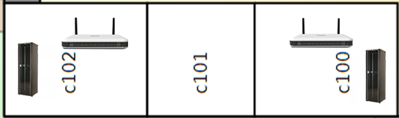

 : câble en cuivre

 : liaison reliant les deux baies

Ci-dessus un schéma simplifié du câblage et ci-après une version plus détaillée.

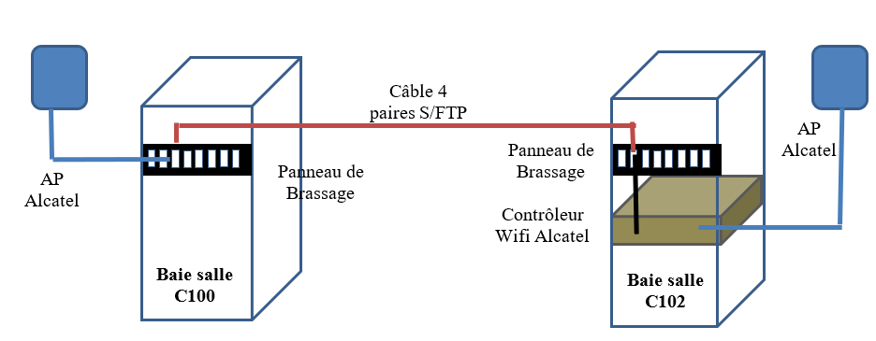

1. Heatmap du bâtiment C

Pour connaître la qualité en réception du réseau wifi de l’iut nous avons procédé à un scan de ce dernier avec le logiciel Acrylic Wifi Heatmap. Il permet d’évaluer la qualité d’un signal en fonction des couleurs que nous percevons. Nous obtenons du bleu lorsque le signal est médiocre, et à contrario nous obtenons du jaune/rouge quand le signal perçu est très bon.

## Le premier étage

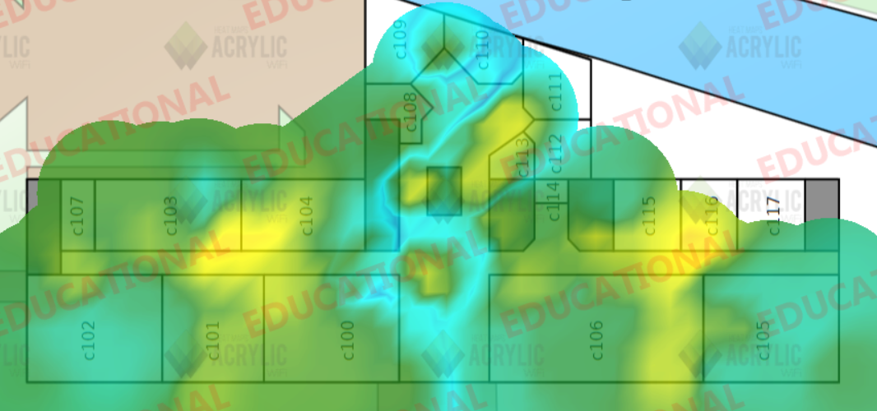

Nous pouvons constater qu’il y a des zones où la puissance du réseau wifi détecté est faible. Ces zones correspondent à l’escalier, ce qui peut être normal puisque peu de personnes ont le besoin de travailler dans les escaliers. Principalement, la plupart des salles au premier étage possèdent un réseau wifi convenable. Mais en C105, nous pouvons remarquer que dans les coins de la salle nous ne détectons pas bien le réseau Eduroam.

## Le rez-de-chaussée

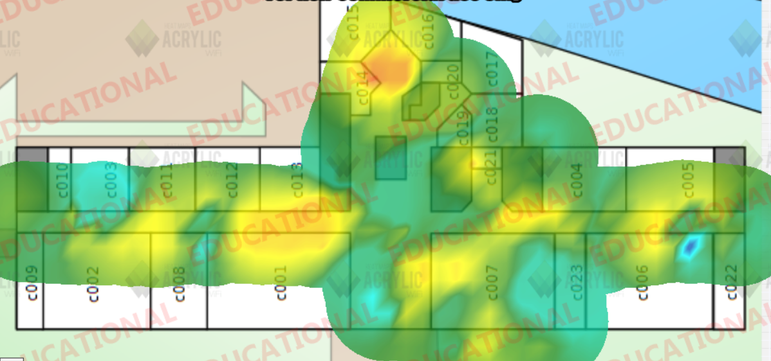

Pour le rez-de-chaussée nous constatons que la qualité de réception du signal wifi est meilleure qu’à l’étage. Nous n’avons pas pu accéder aux salles pendant le heatmap mais la couleur jaune dans le couloir nous laisse imaginer à quel point la qualité de réception est bonne dans les salles.

Finalement, nous pouvons donc déduire que les résultats obtenus corrèlent avec les attentes de l’IUT. Nous avons un réseau wifi homogène à travers les salles où les étudiant travaillent et des pertes de signal dans les escaliers ce qui est tout à fait compréhensible.

# Mesures des puissances de notre réseau

## Perte du signal en fonction de la distance

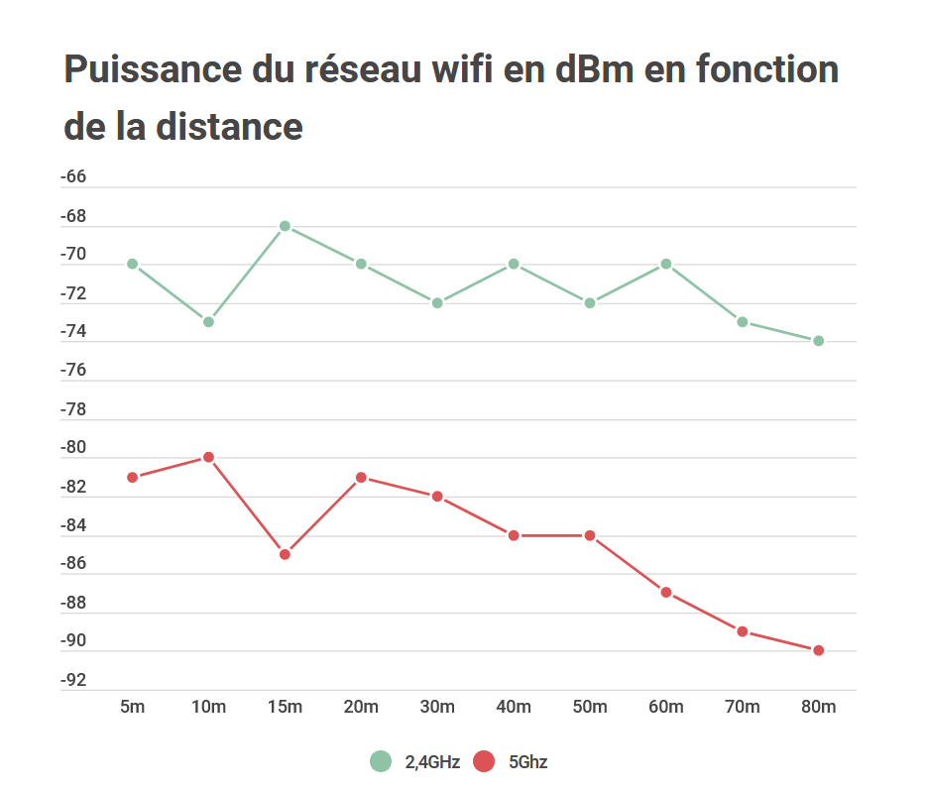

Nous pouvons remarquer sur le graphique ci-dessus qu’à l’origine, donc 0 mètre, nous constatons déjà un signal différent entre le 2,4Ghz et le 5Ghz. Puis, plus nous nous éloignons de la borne plus nous perdons le signal du réseau. Ce qui est finalement assez logique.

La différence de signal perçu entre le 2,4Ghz et le 5Ghz peut s’expliquer du fait que le 5Ghz utilise des fréquences radio plus courtes, qui seront plus stables et permettront une transmission plus rapide que le 2,4Ghz. Mais le problème de cette fréquence est qu’en fonction de la distance nous perdons bien plus le signal que si nous étions en 2,4Ghz.

## Perte du signal en fonction du matériau

Pour tester nos réseaux, nous avons aussi donc évalué leurs puissances en fonction des différents matériaux que les fréquences pouvaient être amenées à traverser.

En 5Ghz nous constatons une perte de 5dBm à travers le placo, 9dBm à travers le béton et 3dBm à travers une vitre. Et pour le 2,4Ghz nous obtenons une perte plus légère de 2dBm à travers le placo. En revanche nous avons la même perte qu’en 5Ghz à travers le béton et la vitre.

# Heatmaps de notre réseau

Premièrement le heatmap de notre réseau en 2,4Ghz (802.11g)

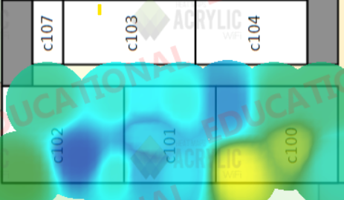

Et deuxièmement le heatmap de notre réseau cette fois-ci en 5Ghz (802.11a)

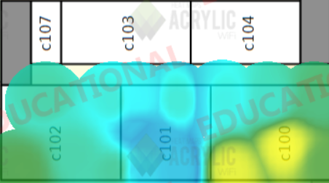

Nous pouvons constater dès le premier abord une différence notable dans les zones bleues. Nous constatons un signal wifi plus élevé en 5Ghz par rapport aux 2,4Ghz dans ces zones. Cette différence s’explique notamment par le débit plus élevé de réception lorsque l’on est en 5Ghz.

# Débits descendants de nos APs

Nous avons pu constater à quelques centimètres des bornes ces débits pour le 2,4Ghz et le 5Ghz respectivement :

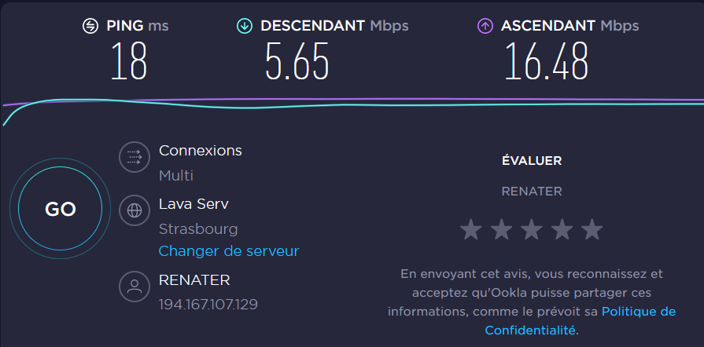

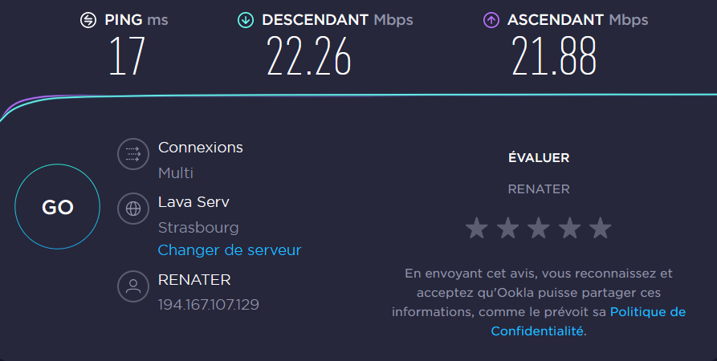

Nous remarquons de prime abord que même en étant presque collés aux bornes nous ne pouvons pas nier la différence de débit entre le 2,4Ghz et le 5Ghz. Nous avons plus de 5 fois la puissance en 5Ghz qu’en 2,4Ghz.

Ensuite même si l’on éloigne de nos APs, nous conservons des débits descendants satisfaisants en 2,4Ghz. Ci-après, un graphique représentant le débit descendant en fonction de la distance.

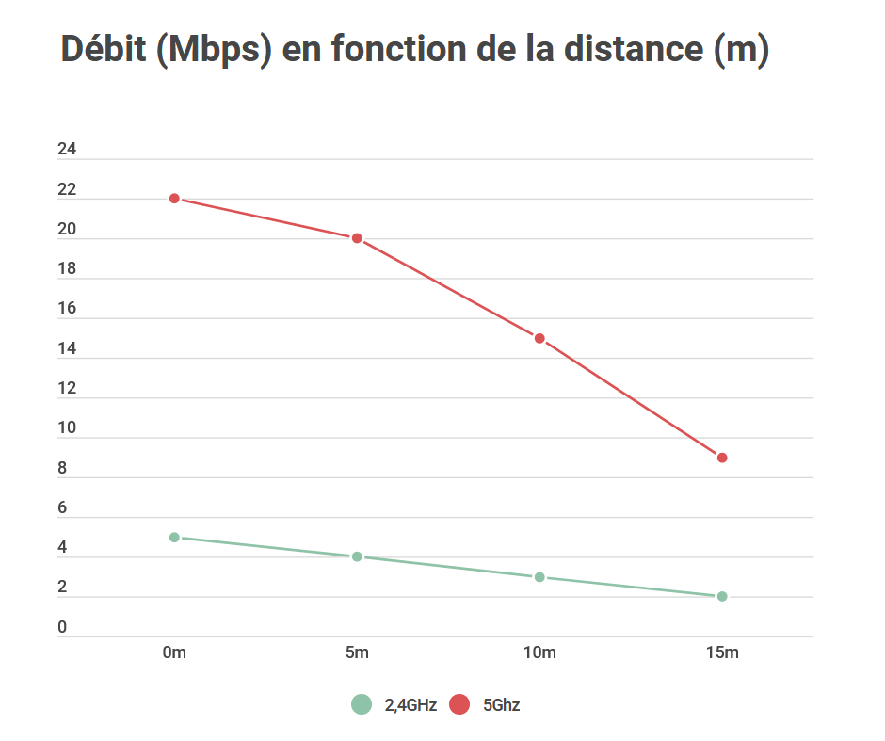

Nous remarquons rapidement qu’en 5Ghz la qualité de réception baisse drastiquement par rapport au 2,4Ghz. Ce dernier arrive à conserver une valeur plus proche, du débit qu’on obtient en étant positionné juste à côté de la borne.

# Conclusion

Au cours de cette SAE nous avons appris énormément de chose concernant le domaine du réseau wifi, sous tous ses principaux angles. Premièrement nous avons câblé des bornes wifi, ce qui nous a permis de voir comment s’y prendre concrètement pour ce type d’opération. Ensuite nous avons pu constater quelles étaient les pertes d’un signal wifi selon le type de matériaux que l’onde traverse. Nous estimons que le temps de travail passé sur le projet est de 20 heures (en comptant bien évidemment toutes les heures de SAE à l’IUT).

Cette SAE, qui a été rapide par rapports aux autres, nous a permis à chacun d’entre nous de comprendre l’enjeu d’un travail de groupe. La rapidité d’exécution des membres ont permis un travail efficace. Les heures d’autonomie nous ont appris à développer notre concentration et même supprimer pour certains une procrastination qui était un peu trop présente.

Finalement, cette auto-discipline que nous étions obligés de tous mettre en œuvre, a permis le développement d’une meilleure version de nous-mêmes.